课题2 酸和碱的中和反应
学习目标
1、知道酸和碱之间发生的中和反应；
2、了解盐的定义，以及中和反应在实际中的应用。
重点、难点
重点：中和反应的概念及其应用。
难点：中和反应的实质。
情境导入
1、常见的酸有： ，酸溶液中都含有 ；
常见的碱有： ，碱溶液中都含有 。
2、 酸和碱分别与指示剂反应
酸溶液使__________变红；碱溶液使__________变红，使________变蓝。
学习研讨
【自主学习】
(一)中和反应
[活动与探究]在烧杯中加入10mL氢氧化钠溶液，滴入几滴无色酚酞溶液。再用滴管慢慢滴入稀盐酸，并不断搅拌溶液，至溶液颜色恰好变为无色为止。
取2滴上述反应后的无色溶液滴在玻璃片上，使液体蒸发，观察玻璃片上的现象。

【讨论】玻璃片上物质是氢氧化钠吗？为什么？写出化学反应的方程式。

完成下列两个反应的化学方程式：
Ca(OH)₂ + HCl =
NaOH + H₂SO₄ =
以上三个反应中生成物除了水以外，另一种生成物都是由 和 组成，这样的化合物叫做盐。请列举以前见过的盐（写化学式），看谁列举的多：

【归纳】 的反应，叫做中和反应。中和反应不是四大基本反应类型之一，前面我们学过的基本反应类型有哪些？并举例说明。
（二）中和反应的应用
1、改变土壤的酸碱性
酸性土壤中含有H₂SO₃，应该用哪种物质来改良该酸性土壤？写出相关化学方程式。
2、处理工厂的废水
写出用熟石灰处理含硫酸的工厂污水时所发生反应的化学方程式：

3、用于医药
用于治疗胃酸过多的药物中常含有Al(OH)₃和 NaHCO₃等物质，请写出胃酸（HCl）与这两种成分反应的化学方程式：

【交流讨论】
①皮蛋味涩，如何做可除去涩味，亲自动手试试看。
②被蚊虫叮咬处肿成大包，这是蚊虫在人的皮肤内分泌出蚁酸，从而使皮肤肿痛，涂一些碱性物质（如NH₃·H₂O）的药水可减轻痛痒，你知道其中的原因吗？
③醋可以将热水瓶胆壁上的水垢（主要成分是Mg(OH)₂）除去，原理是什么。
④早晨空腹时，为什么要少吃苹果（或酸性食物）？凉胃后医生建议吃的药丸主要药物应该是酸性还是碱性？治疗胃病的反应原理是什么？

学情分析
- 往稀盐酸中滴加氢氧化钠溶液至完全中和时为止，溶液的pH变化的图象
正确的是 （B）
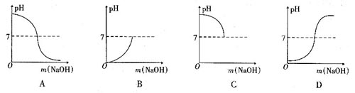
2、质量相同、溶质的质量分数也相同的氢氧化钠溶液和稀盐酸混合后，滴加2滴紫色的石蕊试液，振荡后溶液的颜色呈 （ A ）
A、红色 B、蓝色 C、紫色 D、无色
3、 下表为家庭中一些常见物质的pH。
物质 | 食醋 | 牙膏 | 食盐水 | 肥皂水 | 烧碱
pH | 3 | 9 | 7 | 10 | 12
蚊子、蜂、蚂蚁等昆虫叮咬人时，会向人体射入一种叫蚁酸（具有酸的性质）的物质，是皮肤红肿、瘙痒甚至疼痛。要消除这种症状，可在叮咬处涂抹下列物质中的（ A ）
A.牙膏或肥皂水 B.食盐水 C.烧碱 D.食醋
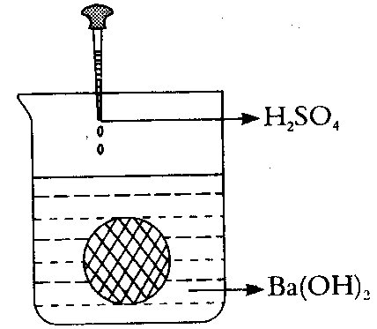
4、如图所示，在一只盛有氢氧化钡溶液的烧杯中，悬浮着一只塑料球（不与其他物质反应，且密度1.6×10³kg/m³），若小心地向杯中加入适量的30%的稀硫酸（没有溢出杯外）静置后，塑料球的沉浮情况及其烧杯底部受到的压力与原来相比（ C ）
A.上浮，压力不变 B.上浮，压力增大
C.下沉，压力增大 D.下沉，压力不变
5、 Zn、Fe(OH)₃、KMnO₄、CaO、 稀H₂SO₄、H₂O等物质中，按下列要求写出化学反应方程式：
(1)化合反应：____________________；(2)分解反应：____________________；
(3)置换反应：____________________；(4)中和反应：____________________。
答案：(1 ) CaO+H₂O=Ca(OH) ₂ (2) H₂O=通电=2H₂↑+ O ₂↑
（3）Zn + H₂SO₄= ZnSO₄+ H₂↑ (4) 2Fe(OH)₃+ 3H₂SO₄= Fe₂(SO₄)₃+6H₂O
6、某工厂排放的废水中有大量NaOH，若直接排入河流会造成水体污染，应怎样处理此工厂中的废水？写出你的想法，并写出相关的化学反应方程式__2NaOH + H₂SO₄ =
Na₂SO₄ + 2H₂O______________________。
7、人的胃酸过多会消化不良或胃痛，此时可在医生的指导下服用某些碱性物质，如_Al(OH)₃_或_NaHCO₃__，以中和过多的胃酸，写出它们的反应方程式_ Al(OH)₃+ 3HCl= AlCl₃ +3H₂O __、__ NaHCO₃+ HCl= NaCl+H₂O+CO ₂↑__，若胃穿孔，则不宜用__第二种_____方法（填第一种或是第二种）。
课堂小结

